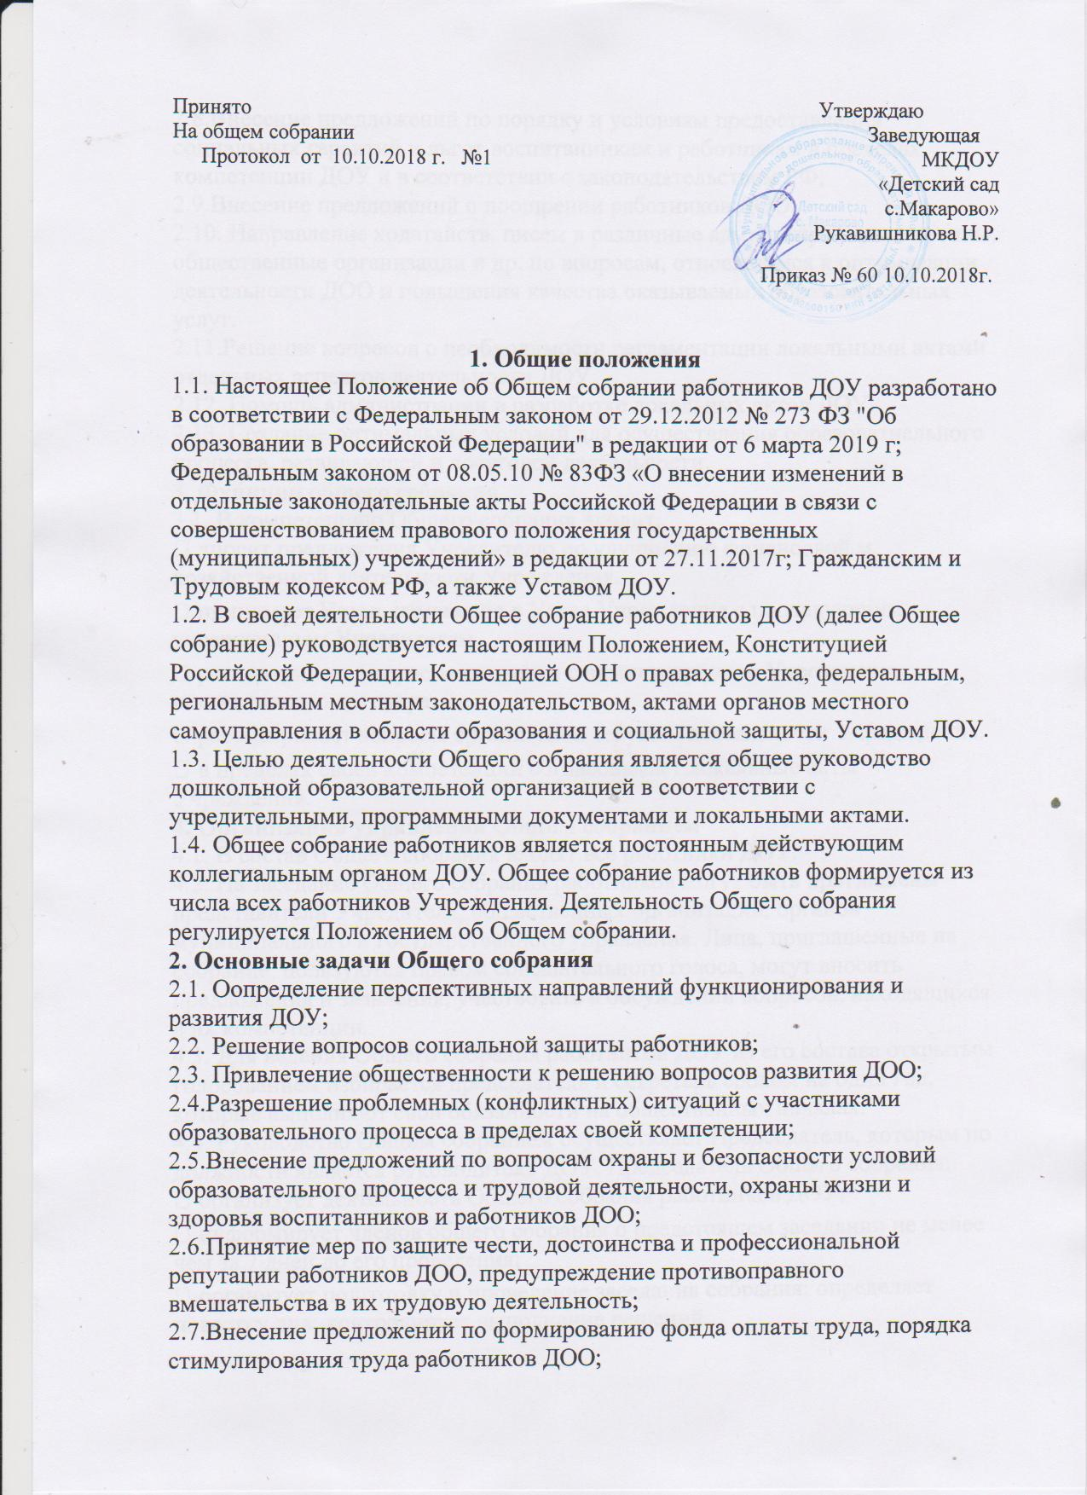

2.8.Внесение предложений по порядку и условиям предоставления социальных гарантий и льгот воспитанникам и работникам в пределах компетенции ДОУ и в соответствии с законодательством РФ;
2.9.Внесение предложений о поощрении работников ДОО;
2.10. Направление ходатайств, писем в различные административные органы, общественные организации и др. по вопросам, относящимся к оптимизации деятельности ДОО и повышения качества оказываемых образовательных услуг.
2.11.Решение вопросов о необходимости регламентации локальными актами отдельных аспектов деятельности ДОУ.
2.12. Помощь администрации в разработке локальных актов ДОУ.
2.13. Создание оптимальных условий для осуществления образоватиельного процесса, развивающей и досуговой деятельности.
3. Функции общего собрания
3.1. В компетенцию Общего собрания входит:
• вносит предложения Учредителю по улучшению финансовой м хозяйственной деятельности Учреждения.
• принимает Устав, изменения в Устав Учреждения с последующим учрежденнием Учредителем.
• рассматривает вопрос заключения с администрацией Учреждения коллективного договора.
• рассматривает вопросы организации текущей деятельности Учредждения.
• в пределах своей компетенции согласовывает локальные акты Учреждения.
4. Организация управления Общим собранием
4.1. В состав Общего собрания входят все работники ДОУ.
4.2. На заседание Общего собрания работников могут быть приглашены представители Учредителя, общественных организаций, органов муниципального и государственного управления. Лица, приглашенные на собрание, пользуются правом совещательного голоса, могут вносить предложения и заявления, участвовать в обсуждении вопросов, находящихся в их компетенции.
4.3. Для ведения Общего собрания работников ДОУ из его состава открытым голосованием избирается председатель и секретарь сроком на один год, которые выполняют свои обязанности на общественных началах.
4.4. Руководство Общим собранием осуществляет Председатель, которым по должности является руководитель ДОУ. Председатель Общего собрания:
• организует деятельность Общего собрания работников ДОУ;
• информирует членов общего собрания о предстоящем заседании не менее чем за 7 дней до его проведения;
• организует подготовку и проведение заседания собрания; определяет повестку дня; контролирует выполнение решений.

4.5. Общее собрание собирается не реже 2 раз в год и, по мере необходимости..
4.6. Общее собрание работников ДОУ считается правомочным, если на нем присутствует не менее половины работников ДОУ.
4.7.Решение Общего собрания считается принятым, если за него проголосовало 2/3 присутствующих, и является обязательным для всех работников Учреждения..
5. Права Общего собрания
5.1. Общее собрание имеет право:
• участвовать в управлении ДОУ.
• вносить изменения и дополнения в Коллективный договор руководства и работников ДОО.
• создавать временные и постоянные комиссии, решающие конфликтные вопросы о труде и трудовых взаимоотношениях в коллективе.

5.2. Каждый член Общего собрания имеет право:
• потребовать обсуждения Общим собранием любого вопроса, касающегося деятельности ДОУ, если его предложение поддержит не менее одной трети членов собрания;
• при несогласии с решением Общего собрания работников высказать свое мотивированное мнение, которое должно быть занесено в протокол.
6. Ответственность Общего собрания
6.1. Общее собрание ДОУ несет ответственность:
• за выполнение, выполнение не в полном объеме или невыполнение закрепленных за ним задач и функций;
• за соответствие принимаемых решений законодательству Российской Федерации, нормативноправовым актам.
7. Делопроизводство Общего собрания
7.1. Заседания Общего собрания работников ДОУ оформляются протоколом.
7.2. В протоколе фиксируются:
• дата проведения;
• количественное присутствие (отсутствие) членов трудового коллектива;
• приглашенные (ФИО, должность);
• повестка дня;
• ход обсуждения вопросов;
• предложения, рекомендации и замечания членов трудового коллектива и приглашенных лиц;
• решение.
7.3. Протоколы подписываются председателем и секретарём Общего собрания.
7.4. Нумерация протоколов ведётся от начала года.
7.5. Книга протоколов Общего собрания нумеруется постранично, прошнуровывается, скрепляется подписью заведующего и печатью ДОУ.
7.6. Книга протоколов Общего собрания трудового коллектива ДОУ хранится в документации заведующего учреждением (3 года) и передаётся по акту (при смене руководителя, передаче в архив).
8. Заключительные положения
8.1. Настоящее Положение об общем собрании является локальным нормативным актом ДОУ, принимается на общем собрании работников и утверждается (либо вводится в действие) приказом заведующего дошкольным образовательным учреждением.
8.2. Все изменения и дополнения, вносимые в настоящее Положение, оформляются в письменной форме в соответствии действующим законодательством Российской Федерации.
8.3. Положение принимается на неопределенный срок. Изменения и дополнения к Положению принимаются в порядке, предусмотренном п.8.1. настоящего Положения.
8.4. После принятия Положения (или изменений и дополнений отдельных пунктов и разделов) в новой редакции предыдущая редакция автоматически утрачивает силу.

